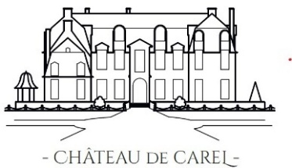
Salon du livre du château de Carel
Samedi 23 mai 2026
« Histoire et Patrimoine »
Troisième édition
Sources : les biographies et résumés des livres ont été fournis par les auteurs, à défaut les éléments de couverture du livre ou du site de l’éditeur ont été repris.
Avertissement : Même s’il s’agit d’un vrai salon du livre, il était impossible d’organiser un tel événement sans inviter « les arpents du soleil », seul vignoble normand, situé à Grisy, à seulement 800 m à vol d’oiseau de Carel pour une vente dégustation.
A tous les visiteurs : N’hésitez pas à scanner le QR code de ce catalogue vous aurez la liste des auteurs et leurs ouvrages sur votre portable.

Les Arpents du Soleil Etienne FOURNET

Etienne Fournet est le nouveau vigneron des Arpents du soleil, vignoble relancé en 1995 par Gérard Samson son prédécesseur.

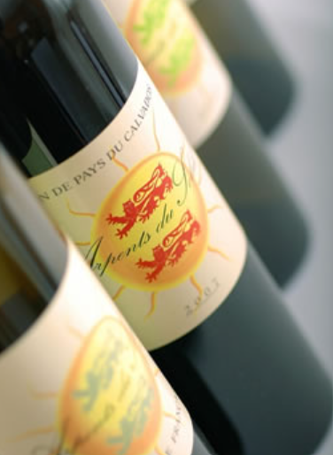
Au cœur de la Normandie, à proximité de Saint Pierre sur Dives, se situent les ARPENTS DU SOLEIL. Un microclimat sec et chaud, un côteau orienté au Sud et un sol exceptionnel digne des plus grands crus expliquent leur succès. De l’époque médiévale à la fin du XVIIIe siècle, déjà un vignoble y prospéra. Les anciens, avec leur sens inné de la nature, ont appelé ce site idéalement exposé « Le Soleil ». Avec 6 vins régulièrement salués par la critique, Etienne Fournet vous propose de les déguster.
Thierry Chion
Thierry Chion est journaliste et historien. Ayant suivi un cursus universitaire d'histoire contemporaine, il est devenu un des spécialistes des deux départements oubliés de la bataille de Normandie, à savoir l'Eure et la Seine-Maritime et des armées anglo-canadiennes engagées au cours de cette campagne. Aimant sortir des sentiers tellement battus qui ne dégagent plus de poussière, sa passion historique s'est étendue depuis quelques années aux combats de 1940 en Normandie, souvent occultés par ceux de 1944.
Auteur de 16 livres, dont la moitié sont épuisés, Thierry Chion travaille aujourd'hui sur un important projet qui mettra en lumière de nombreuses unités oubliées, voire méconnue, de l'armée canadienne en 1944.


1940 la première bataille de Normandie

Après la rupture de la ligne Weygand, sur la Somme, l'armée allemande fonce vers la Seine, entre Le Havre et Vernon, afin de la franchir au plus vite et poursuivre vers l'Ouest, afin de conquérir toute la côte de la Manche, d'Abbeville à Brest. Cet ouvrage présente : – La bataille de Saint-Valéry-en-Caux – La prise de Rouen – Les combats sur la Seine – Les combats sur l'Eure – L'avance de Rommel jusqu'à Cherbourg.

ROMMEL EN NORMANDIE
Le passage de Rommel en Normandie en juin 1940 est souvent relégué au second plan.
L’auteur a voulu mettre en avant ce court épisode qui ne fut pas des plus simples pour sa division qui a pourtant conquis trois ports normands.
Ancelle, Boos, Elbeuf, Yvetot, Fécamp, Saint-Valery-en-Caux, Le Havre, L’Aigle, La Haye-du-Puis, Marinvast, Cherbourg Rommel est un des généraux de l’armée allemande les plus populaires de la Seconde Guerre mondiale. C’est un jeune officier parmi tant d’autres quand éclate la Première Guerre mondiale. Il s’illustre en France comme en Italie, au point d’être décoré de la Croix « Pour le Mérite ». L’armistice et le traité de Versailles représentent pour lui l’effondrement d’un monde. Il voit bientôt en Hitler l’incarnation de l’idée de la nation telle qu’il la rêve et devient un des proches du Führer. Ceci lui vaut d’être mis en avant par la propagande allemande et sa popularité atteint bientôt des sommets, surtout après ses exploits à la tête de la 7. Panzerdivision en France, en 1940, puis de l’Afrikakorps, en Afrique du Nord, de 1941 à 1943.
À partir de janvier 1944, il organise le mur de l’Atlantique. Blessé pendant la bataille de Normandie, alors qu’il s’était déjà éloigné d’Hitler et qu’il était au courant du complot des généraux, il ne reviendra jamais au front, mais est contraint au suicide par les nazis, Hitler lui épargnant l’infamie d’un jugement.

Aurélie DERREUMAUX
Passionnée de voyages, Aurélie Derreumaux a parcouru de nombreux pays et réalisé une action humanitaire au Pérou. Après avoir fait tout le tour de la France à pied, elle s’est installée en Normandie et a lancé la série « Les P’tits Normands » pour permettre aux enfants de découvrir notre belle région, sa culture, son histoire, son patrimoine… Elle intervient dans des conférences scolaires, salons, festivals et est chroniqueuse pour France 3 Normandie.

Eva et Maxime sont deux p’tits normands qui adorent partir à l’aventure… en Normandie ! Avec leur doudou vache, ils explorent et découvrent les facettes passionnantes de notre si belle région : les lieux emblématiques, les Vikings, l’histoire du Débarquement, les corsaires et les pirates, les dinosaures, les Impressionnistes… toujours en s’amusant !


Les P’tits normands découvrent la Normandie T1

A bord de la mythique 2CV de papa, Eva et Maxime sillonnent les routes pour visiter les lieux emblématiques de la Normandie : le Mont-Saint-Michel, Caen et le château de Guillaume le Conquérant, les falaises d'Étretat, Rouen et sa cathédrale, Giverny et les jardins de Claude Monet, les plages du Débarquement… Un voyage où culture rime avec aventure et qui met en valeur les beautés normandes !

Les P’tits normands cuisinent au beurre T2

Eva et Maxime organisent un pique-nique 100 % normand sous les pommiers. Au programme : tartines de beurre, caramels d'Isigny, verres de lait, et bien sûr, l'inégalable tarte aux pommes ! Pour cela, ils doivent rassembler tous les ingrédients : acheter le beurre sur le marché, les oeufs et le lait à la ferme, le pain à la boulangerie, les caramels chez le marchand, cueillir les pommes et cuisiner la fameuse tarte. Une aventure qui tournera inévitablement en bataille de farine dans la cuisine avant de se terminer en festin sous les pommiers ! Miam, un vrai régal !
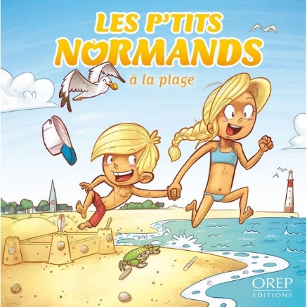
Les P’tits normands à la plage T3

Il fait beau, chouette !, Eva et Maxime vont à la mer ! Eva lance un défi à son frère : faire le plus beau château de sable ! Tout est bon pour rendre son château le plus joli possible : algues, coquillages, oeufs de raie… L'occasion de découvrir l'environnement des plages normandes : crabes et crevettes, mouettes, cabines de plage posées sur le sable, saut dans les vagues… La plage comme immense terrain de jeu… mais attention à la marée montante !
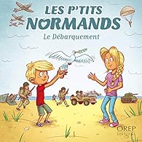
Le débarquement T4

Les P’tits Normands, ce sont des albums de littérature jeunesse pour les enfants de 4 à 8 ans. Ils relatent les fabuleuses aventures d’Eva et Maxime, un frère et une soeur, qui découvrent, à travers leurs jeux, la Normandie, sa culture, son histoire... Eva et Maxime se promènent sur la plage quand tout à coup, ils voient des bateaux militaires sur la mer et des avions de chasse dans les airs ! Et aux fenêtres des maisons, d’immenses drapeaux américains, anglais et canadiens sont accrochés ! Mais que se passe-t-il donc ? « Nous sommes le 6 juin, explique mamie. Nous allons célébrer le débarquement en Normandie. » L’occasion pour nos deux p’tits normands de parler de la Seconde Guerre mondiale et du D-Day afin de mieux comprendre pourquoi la liberté est si importante et si fragile. Une jolie histoire pour célébrer la paix et l’union des peuples !

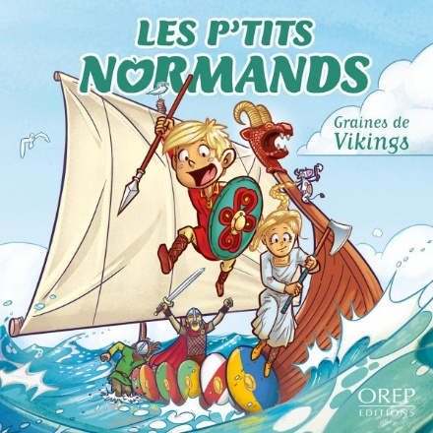
Les P’tits normands : Graines de Vikings T6

Savais-tu que ce sont les Vikings qui ont créé la Normandie il y a plus de 1 000 ans ?
Eva et Maxime sont deux p’tits Normands qui adorent vivre de grandes aventures ! Ils participent à un grand spectacle qui raconte la fabuleuse histoire des Vikings et de leur chef Rollon. Nos deux petits héros se retrouvent alors projetés dans une incroyable épopée !
Entre, toi aussi, dans l’aventure des Vikings, ces hommes du Nord qui traversèrent les mers, pillèrent les terres et qui, au fil du temps, décidèrent de s’installer et créèrent la Normandie !
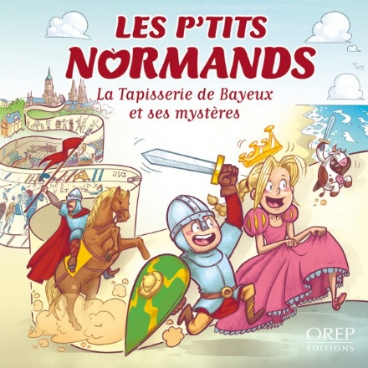
Les P’tits normands : La tapisserie de Bayeux et ses mystères T7

Eva et Maxime sont deux p’tits Normands qui adorent vivre de grandes aventures ! Un jour, ils se rendent à Bayeux à l’occasion d’une fête médiévale.
« Connaissez-vous Guillaume le Conquérant ? leur demande une dame.
- Qui est-ce ? répond Maxime.
- Guillaume était duc de Normandie, il est même devenu roi d’Angleterre ! Sa conquête est racontée dans une grande broderie : c’est la Tapisserie de Bayeux. Je vais vous raconter son histoire… »
Une aventure passionnante pour découvrir comment Guillaume le Conquérant devint roi d’Angleterre !


Les P’tits normands découvrent Caen T8

Eva et Maxime sont deux p’tits Normands qui adorent vivre de grandes aventures !
La ville de Caen organise un grand jeu de piste ! Rendez-vous dans les lieux les plus emblématiques et relevez les défis pour devenir les meilleurs« explorateurs de Caen » !
Munis de leur carte et de leur appareil photo, Eva et Maxime s’élancent ! Du château de Guillaume le Conquérant aux ruelles médiévales du Vaugueux en passant par la place Saint-Sauveur… Un parcours fabuleux pour découvrir les secrets de Caen tout en s’amusant !
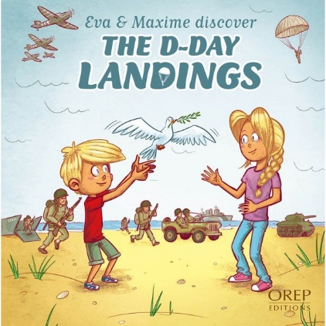
The D-DAY LANDINGS T4bis
One day, they saw their small town totally transformed! People had attached large flags to their house windows, in the sky, planes were flying by at lightning speed, and the sea was filled with huge warships. Eva and Maxime could hardly believe their eyes…What was happening on the Normandy beaches? ‘We're going to celebrate the D-Day Landings,' grandma replied. ‘Let me explain.'
Philippe DÉTERVILLE
Philippe Déterville réalise à la fois les textes et les photographies de ses ouvrages. Il a reçu à deux reprises le « Grand Prix de la Société des Ecrivains Normands », puis a été trois fois lauréat de l’ » Académie des Sciences, Belles Lettres et Arts de Rouen ». Habitant le Pays d’Auge, il s’est passionné depuis une quarantaine d’années pour son architecture à travers de nombreux ouvrages sur les châteaux et manoirs du Pays d’Auge. Au cours de ses recherches sur la région, il a été conduit à découvrir les lieux attachés à la vie de Charlotte Corday, il en a tiré une biographie intitulée « Charlotte Corday, itinéraire d’une courte vie ». Ses ouvrages les plus récents sont : Le Pays d’Auge Découvertes, Eglises romanes en Pays d’Auge, Eglises romanes en Plaine de Caen, les grands écrivains et la Normandie, ainsi qu’un livre traitant des expressions de patois normand : J’vas vous dire ! Vient de paraître « les Poètes de Normandie ».

Légendes de Normandie

Explorez les nombreuses légendes qui ont façonné l’identité normande : récits de fées, de dames blanches, de fantômes, de dragons, de personnages valeureux et bienveillants ou fourbes et cruels.
Voyagez dans l’étrangeté de cet entre-deux-mondes qui mêle le surnaturel et la réalité. Enrichis d’illustrations évocatrices, les récits souvent étonnants constituent un recueil qui n’est autre qu’une véritable célébration de la culture normande, un hommage à son riche patrimoine et une invitation à découvrir les merveilles de cette région unique : la Normandie.
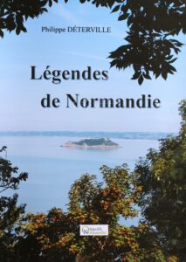
Légendes de Normandie Racontées aux enfants

Faites découvrir à vos enfants les mystères de la Normandie à travers ses légendes fascinantes, racontées spécialement pour eux. Ils se plongeront dans des histoires de fées, de dragons et de héros, qui éveilleront leur imagination et leur goût de l’aventure. Un beau voyage magique à partager en famille.

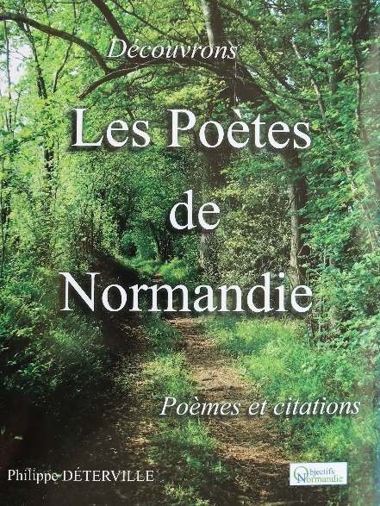
Les Poètes de Normandie, Poèmes et citations

Du début du XIIe siècle au milieu du XXe, la Normandie n’a cessé de cultiver la poésie.
Ce livre propose un parcours dans le temps qui rend hommage à des poètes célèbres, comme à des auteurs injustement oubliés. Nous retrouverons ainsi une soixantaine d’entre eux.
Anthologie et invitation à la découverte, cet ouvrage s’adresse aussi bien aux amateurs de poésie qu’aux lecteurs curieux d’explorer la richesse littéraire de notre région.


Les Grands Écrivains et la Normandie

La Normandie a été de tous temps, une terre féconde de grands écrivains. Elle a tissé pour eux de profondes racines. Certains y sont nés, d’autres y ont vécu ou y ont connu un événement important de leur vie. Leur attachement à la province transparaît bien souvent dans leurs écrits. Nous ne serons pas étonnés de trouver parmi ces belles plumes François de Malherbe, Pierre Corneille, Gustave Flaubert, Guy de Maupassant.


Eglises romanes en Pays d’Auge

De nombreuses régions de France sont renommées pour leur patrimoine architectural de la période romane. On sait beaucoup moins que le Pays d’Auge possède aussi un nombre important d’églises, grandes et surtout petites, datant de cette époque éloignée. On se plaira à découvrir ce que l’art roman réserve d’arcades à pleins cintres, d’archivoltes ciselées, de colonnes ouvragées, de modillons surprenants, de fresques peintes du plus vif intérêt.
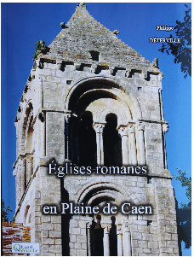

Églises romanes en Plaine de Caen
Après Églises romanes en Pays d’Auge, l’auteur poursuit son étude des sanctuaires romans, grands et petits, autour de Caen et de Falaise. On découvrira ce que, dans notre région, l’art roman nous a transmis de monuments exceptionnels tels l’Abbaye-aux-Hommes et l’Abbaye-aux-Dames de Caen, la merveilleuse église de Thaon et de nombreux autres édifices majestueux ou discrets, véritables hymnes au pays de carrières. Près d’une centaine d’églises sont ici présentées.
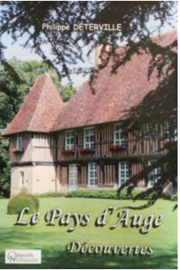
Pays d’Auge Découvertes

Région naturelle particulièrement typée, le pays d’Auge possède une richesse architecturale considérable, dispersée dans un paysage de bocage vallonné d’une rare beauté. Dans cet ouvrage, une douzaine d’itinéraires sont proposés pour en découvrir les multiples attraits. Chaque itinéraire est conçu pour être parcouru en une ou plusieurs fois. Autant d’invitations à d’intéressantes et belles promenades.
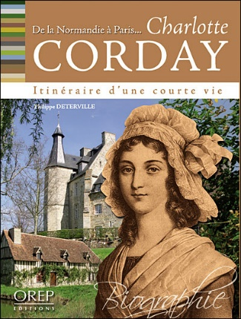
Charlotte Corday

Le 27 juillet 1768, dans une modeste maison du Pays d'Auge, naissait un personnage marquant de notre Histoire, descendante directe de Pierre Corneille: Charlotte Corday. Qui était cette jeune fille qui assassina Marat ? Charlotte s’était-elle tenue à l’écart des pouvoirs ? Avait-elle rejeté la religion ? Avait-elle agi seule ? L’auteur apporte des réponses argumentées par des sources fiables. L’ouvrage permet de mieux comprendre le geste de Charlotte.
Philippe DORLÉANS Photographe
Photographe depuis plus de quarante ans, Philippe Dorléans se distingue par son approche singulière de la prise de vue. « Il n’y a pas de thème particulier, ça peut être un paysage, des personnes. Ce que je fais doit, pour me plaire, ressembler à des peintures. Car j’aime la peinture, surtout la peinture impressionniste. J’aime mélanger les couleurs, avoir du mouvement, de la lumière. »

Ce rapport brut à la photographie donne à ses œuvres un caractère presque magique. Pour lui, la photo est une forme de peinture alternative. « J’aime les peintures, mais je ne sais pas peindre, alors j’ai trouvé une alternative. J’ai le même sentiment lorsque je réussis une photo que lorsque je vois des peintures que j’aime. »

Source Ouest France

« Deux approches de mon travail photographique vous sont proposées ici. A priori très différentes mais proches car toutes sont des moments suspendus, des moments où la notion du temps d’exposition est l’élément majeur. Du vol d’un insecte au 1/1000ème de secondes pour la collection « Tout Contre » ou de 1/5ème à 2 secondes pour la collection « Vibrations ». Pour chaque cliché des résultats toujours inattendus… »
« Vibrations »
« A mi-chemin entre peinture et photographie. Mouvements, couleurs bariolées. Images oniriques pour cette collection « Vibrations. Chaque image est reproduite sans modification, donnant à chaque tirage cette rareté appuyée par des tirages soit uniques soit en nombre limité à 10. Des paysages, des villes, des lieux précis, réalité Normande. Bien sûr, vous les connaissez ! Mais vous ne les connaissez pas dans ces écharpes de lumière, ces fulgurances, ces gloires colorées, ces brisures de feu qui littéralement traversent le sujet… ».
« Tout Contre »
Attendre, souvent à genoux que la lumière convienne, que l’arrière-plan soit harmonieux, autant de critères indissociables. Revenir, souvent au même endroit et surtout avoir beaucoup de chance !



www.pdorleans.fr

Alexandre FUZEAU
Dr Alexandre Fuzeau est médecin, écrivain, aventurier, et sportif de l’extrême.

Biographie par M Delahaye, journaliste :
« En 1993, jeune interne, il effectue un tour du monde en stop ; Paris, la Sibérie, le Kazakhstan, la Chine, puis le Canada, les États-Unis, le tout, à l’époque sans GPS ni téléphone portable, un record qu’homologua le livre Guiness des records. En 1994, le voici en VAB (véhicule de l’avant blindé) médicalisé, médecin aspirant volontaire en Bosnie, effectuant des missions en zone de guerre en gilet pare-balles, coiffé d’un casque lourd, sous les tirs des snipers.Cap ensuite vers la Russie où, pendant trois ans, il intervient, notamment en Sibérie, pour SOS international. Il en ramènera son sujet de thèse, soutenue en 1997 : aspects psycho-sociaux du sida en ex-URSS, racontant une histoire épidémique encore inédite, du déni à la prévention. Suivent quinze ans de pratique médicale en Grande Bretagne, il est urgentiste dans une structure de type SOS médecins, tout en poursuivant son feuilleton d’aventurier-globe-trotteur : il embarque dans des hélicos de la Royal Navy il s’enrôle pour Chypre, Gibraltar, autres scènes de guerre. Il remporte des ultra-trails et autres défis « iron man », participe à des ultra marathons (82 km en 11 heures) et même des marathons historiques, à Hastings où il court dans une réplique exacte de l’armure d’un guerrier normand, cottes de maille, casque de fer, bouclier, et bandes molletières.Entre temps marié, père de quatre enfants, il décide en 2015 de rentrer en France et s’installe en Normandie, la terre de ses ancêtres Vikings. Mais il ne se range pas pour autant. Le médecin baroudeur va faire en effet une découverte, sur sa propre personne : son exceptionnelle endurance au froid : « J’ai une faculté de sur-métaboliser, observe-t-il, mon corps produit plus d’énergie à un moment donné pour combattre le froid en augmentant sa réponse adrénergique ». Dès lors, le froid, de même que l’hiver dans la chanson de Gilles Vigneault, va être le pays de ses nouvelles aventures. Il devient « le Docteur Ice », ainsi que l’ont baptisé les afficionados de la nage en eau glacée. Le Docteur Ice s’inscrit aux compétitions organisées sous l’égide de l’IWSA (International Winter Swimming association), Les eaux de leurs ébats sont littéralement glacées, taillées dans la glace, flirtant avec le zéro. En France, le Dr Fuzeau est triple recordman du 1 000 mètres en eau glacée, détenteur de neuf records, double champion du monde par catégorie au 200m brasse. «

Impressions chevaleresques

Le Moyen-Age imprègne notre façon d’être et de penser. Une mémoire insoupçonnée et inconnue nous unit d’un lien invisible. Sans lien apparent avec notre existence, les événements passés et lointains exercent dans nos esprits une fascination dont chaque détail semble un souvenir imperceptible.
Ce livre n’est pas un roman mais un livre d’histoire. Au fil de découvertes, de recherches et de lectures d’ouvrages anciens, les exploits de chevaliers reprennent vie. Somerled le seigneur des Iles, Jean de Courcy conquérant de l’Ulster, Aubrey et Jean de Vere earls d’Angleterre, Roger de Hauteville en Italie et son descendant Frédéric II Hohenstaufen nous emmènent dans un pèlerinage mémoriel peuplé de sang et d’émerveillement. Entre batailles et créations architecturales, artistiques ou scientifiques, des luttes âpres témoignent de la puissance d’une civilisation dont l’extraordinaire élan créateur surprend àchaque instant. Difficile de choisir dans l’immense héritage de ces réussites exceptionnelles. Voyager dans le passé est une promesse de surprise, et nous invite à rêver en prose et en image. Au détour d’un chemin ou au bout d’une allée se découvrent une multitude d’images, donjon d’Hedingham, pavement de Westminster, fresque de Claverley, Castel del Monte, autant d’invitations vers un moyen-Age précurseur de notre monde actuel, du nord de l’Europe vers la méditerranée, embarqué sur les Cogues de la ligue hanséatique ou galopant sur les routes de la Méditerranée des Croisades. La tension perpétuelle d’une terre en mutation déchire, paralyse, découpe entre religions et royaumes les lambeaux de l’Empire Romain. Chrétiens et musulmans s’affrontent dans la matrice du monde, à Las Navas de Tolosa ou au Rio Salado. Des brumes d’Angleterre aux brûlures du soleil d’Orient, cheminant sur les steppes, les sierras et les mers sans but apparent, les monuments érigés par nos souvenirs se peuplent de cette furieuse envie de vivre. J’ai voulu partager les émotions fortes et belles d’une aventure dont je vous livre les vies comme autant d’impressions, de ravissements et de vertiges.

Ice DOC

La nage en eau glacée nous plonge dans une aventure d’efforts physiques extrêmes, de triomphes, d’échecs parfois, de beauté toujours. Laissons-nous bercer au gré des rencontres dans l’âpreté de la lutte des glaces. Ce monde recèle une philosophie, une leçon de vie et de bien-être. Mes recherches sur les réactions du corps soumis à des conditions physiques et psychiques extrêmes d’effort dans des températures inhumaines m’ont aidé à définir ses limites, et sécuriser la pratique d’un sport pour le plus grand bien-
être de tous.
Je propose au lecteur dans « NAGE GLACIALE » de plonger avec moi dans l’eau glacée, à la découverte d&#39;un sport extrême défiant toute norme, en simple maillot de bain dans une eau à 0°C. Conciliant recherche scientifique et aventure, confrontant mon expérience personnelle à mes recherches médicales, ce livre est un témoignage captivant sur les
effets méconnus du froid sur notre corps et un témoignage passionnant d’exploits
humains.

Stéphane HEUET
Stéphane Heuet est né à Brest en 1957. Marin pendant sept ans dans l'océan Indien puis directeur artistique à Paris, il découvre, à 35 ans, À la recherche du temps perdu de Marcel Proust et entreprend aussitôt son adaptation en bande dessinée. Étudiée dans les lycées et les universités, la série comporte aujourd'hui 8 tomes également réunis en 2 intégrales. La première réunit : Combray, Un amour de Swann tomes I et II, Noms de pays : le nom. La seconde réunit : Autour de Mme Swann tomes I et II, Nom de pays : le pays tomes I et II. Ces albums sont édités, traduits et distribués sur tous les continents. L’auteur vit à Paris.
En 2020, Stéphane Heuet est le Lauréat du Grand Prix Hervé Deluen décerné par l'Académie française pour son adaptation d'À la recherche du temps perdu.

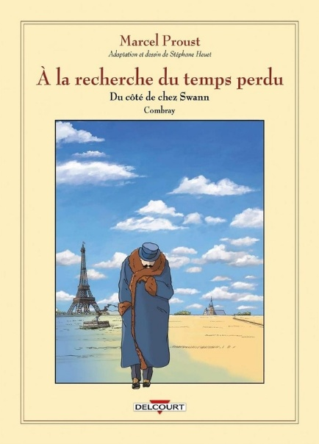
A la recherche du temps perdu
Tome 1 Combray

Nouvelle édition, revue et augmentée, de « Combray" le premier tome de l'adaptation en bande dessinée du chef-d’œuvre de Marcel Proust : " Du côté de chez Swann ". Transporté dans le passé par la fameuse madeleine, le narrateur se remémore son enfance dans la maison familiale de Combray. Il évoque ses relations familiales et observe cette société bourgeoise, avec ses codes étranges et ses personnages hauts en couleur. Ce récit sensible et introspectif explore la mémoire et l'identité, où les plaisirs de la table font écho aux moments marquants de sa vie.

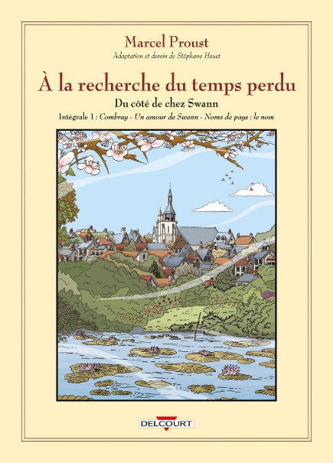
À la recherche du temps perdu - Intégrale 1 - Du côté de chez Swann
Composée de 3 volets, Du côté de chez Swann demeure la partie la plus connue d'À la recherche du temps perdu. Dans Combray, le narrateur se remémore son enfance ; Un amour de Swann suit les relations tourmentées entre le jeune Charles et Odette de Crécy; et Noms de pays : le nom évoque rêveries et envie de voyages, un volume inédit en bande dessinée qui fait la part belle au Paris du XIXe siècle.

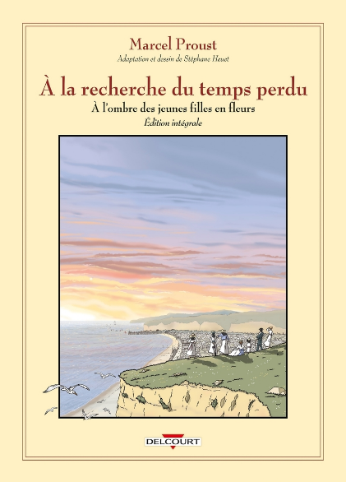
À la recherche du temps perdu - Intégrale 2
A l’ombre des jeunes filles en fleurs
À l'ombre des jeunes filles en fleurs, prix Goncourt 1919, évoque, sur fond d'Histoire (menace de Guerre, affaire Dreyfus...), la découverte du théâtre par le narrateur et sa rencontre avec l'écrivain Bergotte puis le peintre Elstir. C'est enfin son initiation à l'amour, à Paris avec Gilberte, puis à Balbec avec la petite bande des jeunes filles, et surtout Albertine dont il tombe amoureux...

Hélène JEUSSET-VINCELET
Hélène Jeusset-Vincelet, psychologue, débuta sa carrière professionnelle auprès d'adolescents et de leurs familles, puis en vint à s'intéresser à l'origine de toute histoire de vie, dans l'écoute des problèmes liés à la petite enfance, passionnée par la richesse et la complexité de l'univers du tout-petit et de ceux qui l'entourent dès sa conception. Elle eut toujours à cœur de transmettre ses connaissances en formant les professionnels exerçant auprès d'eux.

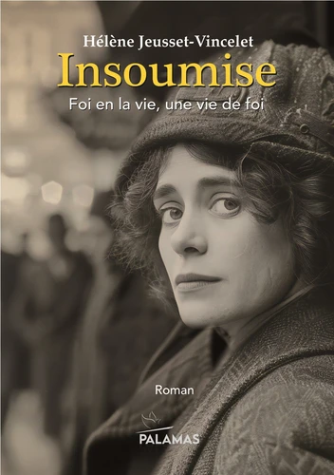
Insoumise

Très jeune, Yvonne quitte le Nord pour venir grandir dans le Paris miséreux de ce début de siècle. Elle nous fait partager ses jeux d'enfant sur la Butte Montmartre, chaussée de galoches de bois qui résonnent sur les pavés disjoints, tandis que notre cœur s'émeut des souffrances de son enfance meurtrie. Pourtant, aucun misérabilisme dans cette peinture à la Zola de cette fillette prématurément privée de sa mère et que rien n'épargne.
Loin de l'anéantir, les épreuves forgent en elle une force de caractère et une soif de vie qui la conduiront à devenir une femme engagée qui ne se soumettra jamais. Couturière pour l'Armée, bourrelière pour coudre les cuirs des chevaux engagés au combat, puis munitionnette dans une usine de fabrication d'obus, plus que tout, elle aime la vie et se sentir utile à la cause commune. Portée par ses valeurs humanistes et sa spiritualité, elle croque la vie et s'ouvre à toutes les rencontres, s'intéresse à la politique, les luttes ouvrières, les revendications féministes dans un esprit de liberté et d'indépendance.
Ce roman rend hommage à toutes les femmes de sa génération qui ont mené ce combat pour l'égalité. A partir des carnets laissés par sa grand-mère, Hélène Jeusset-Vincelet nous raconte la vie d'une famille ouvrière en ce début du XXe, quittant le Nord pour Paris. C'est un témoignage extraordinairement précis sur la vie à cette époque dans les faubourgs parisiens et en banlieue. C'est aussi le récit de l'émancipation des femmes, poussées par la misère à prendre leur part dans la société.
Les petits métiers et les petits patrons, les associations caritatives et les mouvements chrétiens comme la JOC qui structurent une vie fragile, courageuse et accompagnent une ascension sociale difficilement acquise. Nul doute que cela évoquera des souvenirs à tous car il s'agit, pour beaucoup de Français d'aujourd'hui, de la vie de nos grands-parents et arrière-grands-parents. Quand ce n'est pas une découverte de ce qu'ils furent véritablement.

François de LABARRE
François de Labarre, 50 ans, est grand reporter à Paris Match. Diplômé de l’Essec, il choisit le journalisme à 25 ans. Il n’a eu de cesse, depuis, de couvrir des grands événements, réaliser des reportages et des enquêtes qui l’ont parfois amené en Afrique et au Moyen-Orient. Il a souvent croisé sur sa route l’affaire dite du « financement libyen de la campagne présidentielle de Nicolas Sarkozy ». Il a couvert la campagne présidentielle de 2007, interviewé Kadhafi sous sa tente à Tripoli, couvert une révolution arabe et sillonné le désert libyen. Il a aussi recueilli l’un des derniers témoignages de l’intermédiaire Ziad Takieddine à Beyrouth ce qui lui a valu d’être placé en garde à vue. Spécialiste de l’Italie, il publie en 2023 une enquête sur les affaires financières du Vatican. La revanche de Kadhafi est son premier « non fiction novel », un roman à clefs sur la première affaire de l’histoire contemporaine ayant mené un ancien président de la République en prison. Un livre à décoder, utile aussi pour ceux qui veulent comprendre comment on a pu en arriver là.


La revanche de Kadhafi

Paris, 2005. Un accident impliquant un des fils de Mouammar Kadhafi scandalise Paris. L’Élysée a-t-il raison ou tort de courtiser le dictateur libyen. Les enjeux sont de taille comme les moyens déployés par les Kadhafi pour s’attirer les faveurs de la classe politique. Paul Marsigny, simple conseiller juridique, se voit confier une mission spéciale. Sans le vouloir, il se jette entre les mains de Malika, la conseillère « très spéciale » de Kadhafi. Il tombe dans tous les pièges et de fil en aiguille, se trouve projeté au cœur de la plus grande affaire politico-financière contemporaine. Autour de lui gravitent tous les acteurs de cette histoire vertigineuse. Tous ignorent encore la vague de fond qui va bientôt engloutir leurs ambitions et leur président.

Vatican Offshore

En 2013, le Vatican cesse enfin d’être un paradis fiscal. Un pape réformateur, plein d’ambitions est décidé à nettoyer les pratiques anciennes et la corruption. De guerre lasse, son prédécesseur Benoit XVI a renoncé à son pontificat. Les perfidies de ses proches conseillers l’ont amené à prendre cette décision historique. Soutenu par le monde entier, le pape François a les coudées franches. Il fait venir des experts financiers, des auditeurs, mais dix ans plus tard, son bilan est mitigé. Ses réformateurs n’ont pas tenu longtemps. Certains ont été intimidés voire menacés et leur chef a même connu la prison avant de revenir à Rome pour faire justice.

Christophe LALLAU
Ancien enseignant en Techniques de gestion commerciale, Christophe Lallau présente là, son second livre, sorti en décembre 2023 ; Son premier livre, “l’Armorial des Tourailles, du Houlme & de ses environs, ancien fief des Turgot”, est sorti en 2007 et faisait la part belle à certaines généalogies houlmoises. Il a demandé environ 11 années de recherches et consécutivement aux retours des lecteurs, des journalistes et aux rencontres qui en ont découlé, Christophe Lallau a ressenti l’envie de continuer cette aventure avec un autre livre, centré quasi exclusivement sur l’héraldique.

Membre de l’association de sigillographie : Sigillvm Franciae


Cet “Armorial des familles nobles, notables & paysannes” qui commence parfois au XIIIème siècle pour certaines familles et qui se termine au Second Empire pour d’autres, présente les armes recensées, les terres possédées, les anoblissements éventuels et quelques éléments généalogiques. Il m’a demandé 13 années de recherches. Il a été nécessaire d’étudier les “3 Grands Ordres” recensés sous l’Ancien Régime, de consulter de très nombreux ouvrages et grâce à la technique de numérisation d’aujourd’hui et aux logiciels de dessins héraldiques, il y a 158 planches en couleur de blasons. Ce qui est plutôt conséquent. Il y a une magnifique préface de Philippe Lamarque qui est un des grands spécialistes de la discipline héraldique et notamment, un connaisseur éclairé de la symbolique du blason, y compris pour ce qui concerne la Normandie et ses particularités… On ne peut aborder l’héraldique normande sans penser aux racines culturelles, historiques et religieuses de cette ancienne province. Ce livre n’est pas centré sur les plus prestigieuses familles qui sont très connues et bien documentées mais il place sur un même pied d’égalité des familles moins connues mais parfois aussi anciennes. Il est là aussi pour montrer ce cousinage qui est immémoriel et souvent oublié entre toutes les familles normandes.
Olivier LEDUC
Olivier Leduc a toujours vécu dans le Cotentin. Aimant jouer avec les mots et les visuels, il souhaitait s'orienter dans le secteur de la publicité, mais le destin en a décidé autrement. C'est finalement à la naissance de sa fille, en 2004, qu'il se plonge dans l'écriture et la littérature jeunesse. En 2009, il crée "SaperliVpopette", une petite cabane d'édition jeunesse, basée à Montaigu la Brisette dans la Manche. En participant à une trentaine d’ouvrages (albums, recueils de nouvelles, livres et spectacles de magie...), il renoue avec sa première passion : jouer avec la langue et les images !

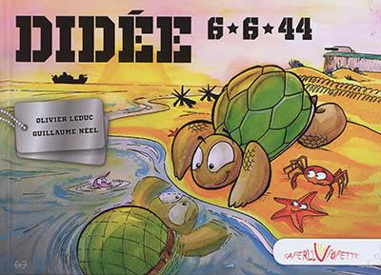
Didée : 6*6*44

Lors d'une nuit historique, une tortue se perd au milieu d'une gigantesque plage.
Est-ce vraiment le bon jour pour s'égarer ainsi ?
Ce livre se veut un modeste hommage, un clin d’œil par devoir de mémoire, mais également, grâce à l'aventure de Didée, un symbole de paix et de sagesse.

L'âge de Pierre :

Amusante pré-histoire du soir où Max en vacances chez ses grands-parents essaye de découvrir l'âge de Pierre... son grand-père.
Pas simple, surtout quand les réponses sont ambiguës !
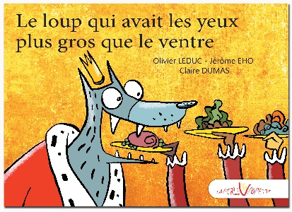
Le loup qui avait les yeux plus gros que le ventre :

Une histoire sur le gaspillage alimentaire : un loup ne finit jamais sa gamelle !
Les animaux révoltés veulent changer tout cela...

Lôme qui plantait des arbres :

Joli conte écologique où Lôme, dont tout le monde se moque parce qu'il confond tout, crée quelque chose de magnifique...
Un album où les enfants apprennent à reconnaître les arbres, leur feuille et leur fruit.
Inspiré de la nouvelle de Jean Giono : "L'homme qui plantait des arbres".

Catherine de LASA
Après des études de littérature classique, Catherine de Lasa, devient documentaliste chez Hachette puis rédactrice à Pomme d’Api avant de se consacrer à ses six enfants puis à ses petits-enfants. Elle n’a jamais cessé d’écrire pour eux et pour les autres des histoires, des poèmes, des pièces de théâtre et maintenant des biographies des grands personnages de l’histoire de France.

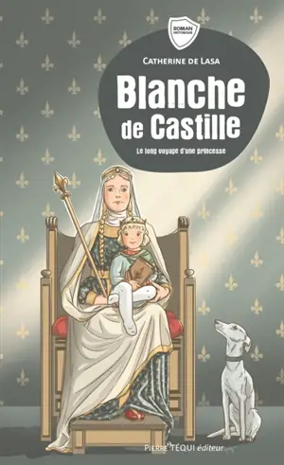
Blanche de Castille Le long voyage d’une princesse (éditions Téqui)

Ce récit est le journal fictif de Blanche (Blanca) de Castille de son départ d'Espagne à l'âge de 12 ans, en compagnie de sa grand-mère Aliénor d'Aquitaine, jusqu'à son mariage avec le futur roi de France Louis VIII. On y voit déjà les qualités de celle qui sera reine de France et régente de son fils Louis IX et sa foi profonde qui lui permet de surmonter les épreuves et le mal du pays. De nombreux détails rendent très vivant ce voyage de deux mois et font entrer les enfants dans la vie quotidienne à la Cour de France.

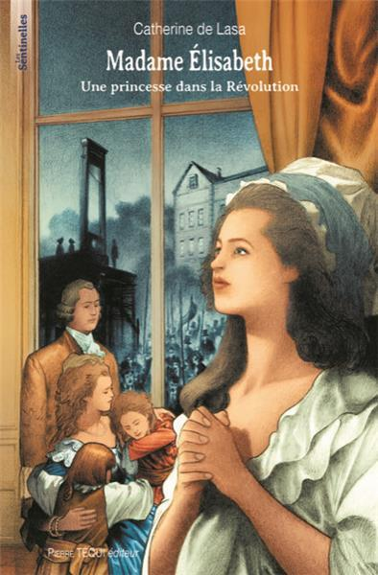
Élisabeth - Une princesse dans la Révolution

Guillotinée le 10 mai 1794, Madame Élisabeth est la sœur du roi Louis XVI - préférant rester aux côtés de la famille royale pour la soutenir au péril de sa vie, elle refusa l'exil et offrit sa vie à Dieu.
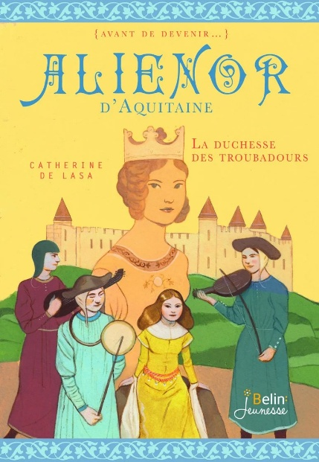

Aliénor d'Aquitaine

Habilleuses, parfumeuses, lingères, intendante des bijoux, à quinze ans, la jeune duchesse Aliénor d'Aquitaine a deux cent personnes à son service. Se doute t-elle que son plus jeune troubadour soupire pour l'une d'elle ? Et que les deux amoureux la suivront un jour dans son fabuleux destin?


Belles histoires de Notre dame de Paris

Sans doute connais-tu la belle Esmeralda et Quasimodo. Mais as-tu déjà entendu parler du voyage de la Couronne d'épines ? Sais-tu ce que faisaient les sculpteurs du Moyen Âge et pourquoi cent jeunes filles ont pu se marier ici ? T'es-tu déjà imaginé le sacre de Napoléon ? Découvre l'histoire de Notre-Dame de Paris, à travers les épisodes les plus marquants et les personnages célèbres qui y sont venus...Un album pour remonter le temps, du Paris médiéval à la reconstruction en 2024 !
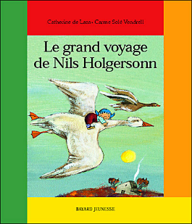
Le grand voyage de Nils Holgerson

A la ferme de ses parents, Nils n'est pas un petit garçon très gentil : il ne pense qu'à faire des tours aux autres animaux. Mais un jour, le voilà qui rapetisse et c'est au tour des animaux de lui faire peur. Il embarque alors sur le dos du jars pour un grand voyage"

SISSI

Elisabeth, fille du duc de Bavière, accompagne sa soeur Hélène à Bad Ischl. Elle va y rencontrer le jeune empereur d’Autriche qu’elle va épouser…Mais au dernier, moment, Surprise ! c’est Elisabeth qui est choisie. La jeune fille éprise de liberté, saura- t-elle s’adapter aux usages surannés de la cour d’Autriche ?

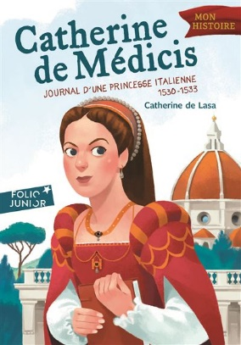
Catherine de Médicis

A quatorze ans, la jeune orpheline Catherine de Médicis, a déjà échappé à bien des dangers. Quand elle quitte son cher couvent des Murates pour aller à Rome, elle se passionne pour l'art, l'architecture, la musique . Son beau cousin, Hippolyte lui fait aussi les yeux doux...Mais son oncle le pape a d'autres projets pour elle ...
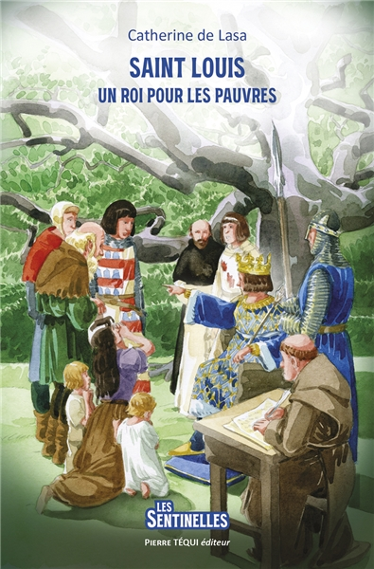
Saint Louis, un roi pour les pauvres

Devenu roi à douze ans, Saint Louis a marqué ses contemporains par sa piété, sa charité envers tous. Il a fait entrer la France dans une monarchie plus moderne et moins féodale, a réformé la Justice. Parti en Croisade, il réussit à entrer en relation avec les Musulmans, en revient transformé, jetant ainsi les bases d’un dialogue.

Christian MILLERET
Né en 1955, Christian Milleret a grandi à Bezons dont il s’est évadé par la musique et les livres. Patrick Cauvin, qui fut son professeur de lettres au lycée, l’avait encouragé à se lancer dans l’écriture de romans.
Auteur-compositeur, il s’est longtemps produit en cabaret et en salle de concert. Plus tard, son désir d’ailleurs l’a conduit en Casamance au Sénégal dont il a fait découvrir les villages à de nombreux voyageurs.
Aujourd’hui à la fois auteur, journaliste, critique littéraire pour la presse écrite, il est reconnu pour la qualité de sa plume et l’originalité de ses intrigues.
ll partage ses activités entre la radio (animateur de l’émission « Entrez, c’est ouvert » sur Fréquence Paris Plurielle), les salons du livre, sa maison de Normandie et ses projets d’écriture.

Brèves de Normandie
Ces histoires sont commentées d’une plume empreinte d’une ironie bienveillante. Outre des situations et des actes qui dépassent parfois l’entendement, on retrouve une époque où la vie était à la fois plus simple et plus animée. Sans voitures, sans télévision, sans Internet, on savait s’amuser ou commettre méfaits et âneries en tout genre. On réglait les problèmes de voisinage, les affaires de cœur et de brigandage sans passer par le dépôt de plainte.
Heureusement, la maréchaussée veillait ! Toutes ces histoires se sont déroulées dans des petits villages de Normandie.

Richard, où t’as mis le corps

« Richard, où t’as mis le corps ? », dont le titre adresse un clin d’œil à Boris Vian et à l’une de ses chansons, en dit long sur l’aventure dramatico-burlesque qui attend le lecteur…Si l’intrigue et les rebondissements tiennent bien du polar, Christian Milleret revisite le genre. Franchement décalé, totalement déjanté, le récit nous entraîne dans une enquête tortueuse, peuplée de personnages aussi louches que truculents. Pas de meurtre sordide donc, ni de ruisseau d’hémoglobine. Pas de cynisme non plus, encore moins de sauvagerie gratuite. Une scène de crime lunaire, des coïncidences déroutantes, des doux dingues et d’authentiques escrocs, des répliques savoureuses et… une morale en déroute. A ce stade de l’auto-dérision, ce n’est plus du polar, c’est de l’art !
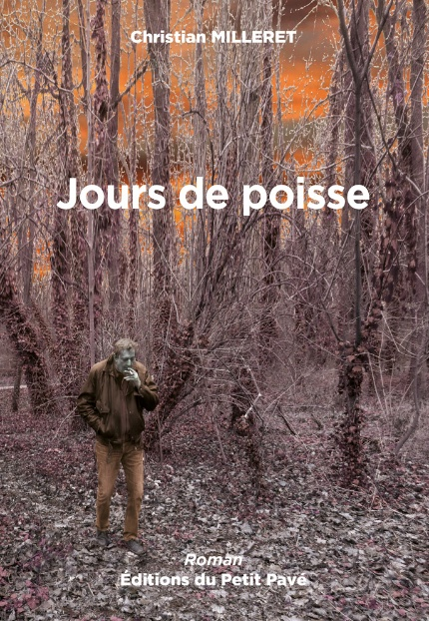
Jours de poisse
Un matin, Rudy est tombé, ça devait mal finir. Quand on joue avec le feu, on brûle souvent une partie de sa jeunesse. Les vols de motos de grosses cylindrées, de voitures haut de gamme au profit de trafiquants agissant au niveau international, se sont mal terminés.
Lors de son incarcération, le trentenaire a appris la musique. Il s’est découvert une passion, une véritable vocation. Seulement, alors qu’il nourrissait une ambition dans le domaine artistique, que la chance lui souriait enfin, le ciel va de nouveau s’assombrir. Il ne suffit pas d’être innocent, encore faut-il le prouver. La poisse, quand ça vous colle…

Un passé imparfait

Maître Durieux, avocat d’assises ombrageux, perd brutalement sa compagne. Le quinquagénaire voit dans ce drame personnel le signe d’un châtiment sanctionnant sa carrière dénuée d’éthique, de valeurs et d’empathie. Anéanti par cette tragédie, il décide de liquider ses affaires et de s’exiler loin de la capitale. Seulement cette année, dans la région normande où il s’installe, la sécheresse accable les agriculteurs. Les entreprises souffrent, les usines ferment, le chômage
sévit.

Dans ce contexte, l’avocat incarne un privilégié nanti et froid. Un notable dédaigneux, indifférent. Les autochtones se liguent contre lui. Se succèdent les menaces, les intimidations. Durieux est harcelé, victime de dommages matériels. Louise, une jeune femme « mal mariée » qui travaille à son service, sera son seul soutien. En réalité, une affaire bien plus complexe se cache derrière ce rejet apparemment général… source book.note
Montviette Nature
Montviette Nature publie des histoires de plantes, de paysages, de jardins depuis 1999. Les ouvrages sont un travail collectif à partir de la collecte de témoignages commencée voilà 35 ans auprès des anciens, jardiniers, paysans, artisans rencontrés en Normandie.

Jardins à histoire en Normandie
Ce livre rassemble les récits recueillis pendant 30 ans sur le vaste thème des jardins, de l’usage des plantes, des techniques pratiquées avant 1960 en Normandie, pour que toutes ces connaissances se perpétuent et afin que ces variétés continuent d’être cultivées.

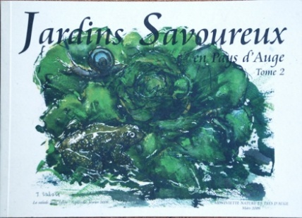
Jardins savoureux en pays d’auge

Recueil de recettes collectées auprès des anciens utilisant légumes et plantes ramassées dans les champs et au bord des chemins.
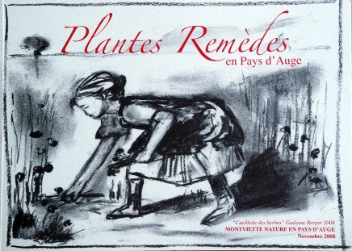
Plantes remèdes en pays d’auge
Recueil de témoignages issus de près de 300 enquêtes sur la manière dont on pouvait se soigner dans la première moitié du XXe siècle.

Mika MUNDSEN
Mika Mundsen est originaire du Cotentin. Il vit près de Caen, enseigne les SVT dans le pays d’Auge et joue du violon en orchestre. Auteur de nouvelles pour la jeunesse et romancier, il est publié depuis une vingtaine d’années. On lui doit, entre autres, Nena (Prix Octave Mirbeau) et Tailler la zone, le roman inspiré de la chanson d’Alain Souchon. Aujourd’hui, il présente La Villa Ruby, son septième roman. À Deauville, la Villa Ruby semble bien décrépite. Pourtant, elle est habitée par un étrange personnage qui semble tout droit sorti du XIXe siècle. Portées par des motivations diverses et parfois inavouables, plusieurs personnes – dont Marianne, une jeune violoniste – mènent l’enquête et s’affrontent. Une ZAD à Deauville ? Dans l’Aire de mise en Valeur de l’Architecture et du Patrimoine ? Vraiment ?...

https://www.mika-mundsen.fr/
https://www.facebook.com/MikaMundsen

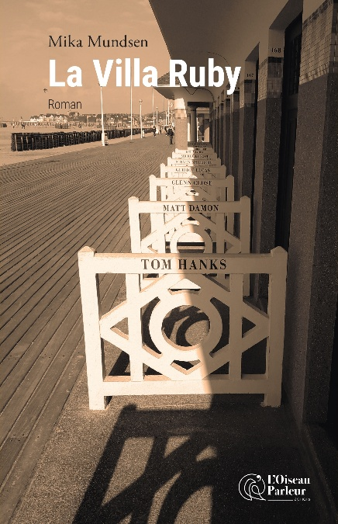
La Villa Ruby

Bâtie en 1864 lors de l’édification de la station balnéaire de Deauville, la villa Ruby est une demeure pour le moins négligée. On la dit occupée par un vieux fou reclus, réfractaire à tout contact avec l’extérieur.
M. Duval, agent immobilier, a décidé de tenter sa chance. Accompagné d’une nouvelle employée, Mlle Mansaly, il est reçu par un homme, jeune contrairement à ses prévisions, vêtu à la mode du dix-neuvième siècle, qui refuse l’idée de céder son bien et chasse les importuns en brandissant une canne.
De retour du lycée, Marianne assiste à la scène. Elle a entendu sa mère, première adjointe, présenter Lawrence Maxwell, le propriétaire de la villa Ruby, sous les traits d’un individu vieux et acariâtre. Marianne découvre un homme plutôt jeune et agréable. Elle est aussitôt sous le charme.

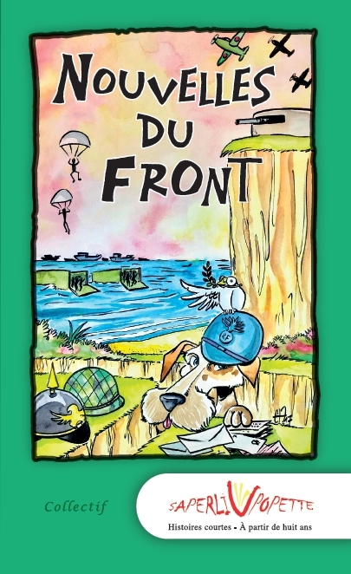
Nouvelles du Front

Dans les cinq premières histoires, retrouvez la Première Guerre mondiale en toile de fond. Les auteurs évoquent, ici, la loterie nationale, un arbre sans vie, une disparition en chanson, une bibliothèque singulière, un enfant à la ferme.
Et comme la grande Histoire ne s'arrête pas là, découvrez également cinq autres récits qui se déroulent durant la Seconde Guerre mondiale. Là, ils parlent d'un chien fugueur, d'un naufrage-sauvetage, d'une date de mariage mémorable, d'un baiser controversé, et même de pinces à linge pas comme les autres…
De Verdun à Sainte-Mère-Église, du Chemin des Dames à la Pointe du Hoc en passant par l'Égypte ou l'Italie, voyagez à travers ces dix nouvelles illustrées où les petits faits font de belles histoires !
Benoît Noël
Docteur en histoire de l’art, ancien conservateur du musée Fournaise (Chatou - Yvelines) et ex-enseignant à l’Académie Charpentier (rue de la Grande-Chaumière - Paris), Benoît Noël est administrateur de l’Association Le Pays d’Auge et de la Société historique de Lisieux. Conférencier pour l’Association les Amis des Musées de Lisieux ou l’Université Inter-Âges de Caen, il est le collaborateur occasionnel des revues Patrimoine normand et Études normandes.


Bons baisers de Lisieux Tome II

Ce second tome de Bons Baisers de Lisieux comprend sept chapitres à l’instar du premier, plus une bibliographie scientifique.
I. Les personnalités lexoviennes connues et méconnues courent du peintre Marin Bourgeoys à Marine Johannès, joueuse de basket-ball internationale.
II. Les grandes figures de maires vont de Claude de Mongouin à Sébastien Leclerc.
III. L’activité économique jusqu’à la Seconde Guerre mondiale analyse la glorieuse activité textile par secteurs : laine, lin et coton puis comment des activités cidricoles et laitières ont notamment pris place dans d’anciennes manufactures textiles.
IV. L’activité culturelle retrace l’histoire des bibliothèques, théâtres, musées, cinémas, sociétés savantes et du conservatoire.
V. Détente et sport suggère des promenades au Jardin public, à l’Arboretum et sur les rives de la Touques et de l’Orbiquet. Ce chapitre développe également l’histoire des fêtes et spectacles de rue et du sport lexovien.
VI. Le culte thérésien détaille le message thérèsien inscrit dans l’iconographie de la basilique puis révèle comment ce culte fut forgé.
VII. La Reconstruction de Lisieux depuis la Seconde Guerre mondiale narre la vaillante Reconstruction, la création de Hauteville et l’activité économique jusqu’à nos jours.
L’auteur conclut : Lisieux, cité à taille humaine, doit demeurer la capitale d’un Pays d’Auge institué poumon vert du Calvados. ( source FNAC)
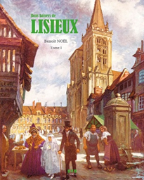
Bons baisers de Lisieux Tome I

Dans ce premier tome de Bons Baisers de Lisieux, Benoît Noël cristallise en sept chapitres les facettes remarquables de la ville : Origines de la ville de Lisieux - Les monuments de l’histoire lexovienne -
Les congrégations et leurs services hospitaliers et éducatifs - Les « services publics » de l’Ancien et du Nouveau Régime - Lisieux, ville de pans de bois et de bois sculptés - Lisieux en guerre, victime des épidémies, famines et inondations ou en prise avec révolutions.


Cidre et Calvados en Pays d’Auge

Cidre et calvados augerons sont comme le camembert, le livarot et le pont-l'évêque, des produits d'excellence issus d'un terroir et d'un savoir-faire spécifiques. Aussi incroyable que cela puisse paraître, ce livre est le premier consacré à l'étude scientifique des corrélations entre ce sol et ce climat singuliers, et au développement d'un travail puis de traditions dans le fond méconnus.

Cette somme sans précédent n'est pas le fait de rats de bibliothèques ou de caves mais le fruit d'une enquête de terrain menée durant cinq ans par deux petits reporters passionnés. Maud Guichard et Benoît Noël ont passé à la loupe tant les livres de comptes des propriétaires-récoltants que les archives des brasseries-distilleries semi-artisanales comme industrielles. Ils ont pisté dans la France entière, les descendants de certaines distilleries disparues et rencontré presque tous les acteurs de la filière cidricole contemporaine. Ils peuvent témoigner que si de la plus petite ferme à la plus vaste unité industrielle, chacun est convaincu de faire mieux que le voisin, chacun donne surtout le meilleur de lui-même.

Cette synthèse historique redonne également toute sa place à la production saine et loyale de poiré, pommeau, jus de pomme et vinaigre de cidre. Ce n'est pas à la lettre, un manuel du fabricant mais à l'évidence, un memento indispensable à l'Augeron redevable au berceau de sa naissance, comme à quelques bienvenus horsains...

Saint-Céneri-le-Gérei

Dès 1855, l’éditeur de Charles Baudelaire, Auguste Poulet-Malassis convie les peintres de Fontainebleau et de Bougival à rallier toujours plus nombreux Saint-Céneri-le-Gérei. En 1896, l’historien Eugène de Beaurepaire désigne ce village des bords de la Sarthe comme le « Barbizon de l’Orne ». Camille Corot, Henri Harpignies, Lionel Brioux, Mary Renard, René Veillon, Paul Saïn, Félix Charpentier, Georges Pioger, Charles Martel, Eugène Boudin, Alfred Gardon, René Thurin, Auguste-Jean Claire, André Paly, Anders Osterlind, André Mare, Othon Friesz, Yvonne Jean-Haffen, Bernard Buffet et André Lemaître ont restitué la variété des paysages des Alpes mancelles et de Saint-Céneri-le-Gérei, désormais classé parmi les « plus beaux villages de France" . Certains de ces artistes ont paré deux auberges du bourg de fusains et de peintures murales, intégralement décrits dans cet ouvrage, tels les profils de la salle des Décapités de l'Auberge Moisy.

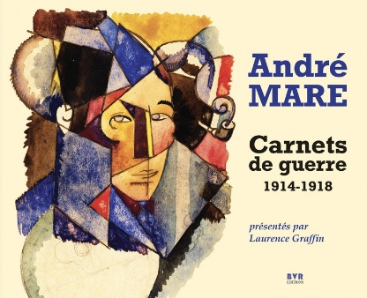
André Mare Carnets de guerre
Août 1914, la carrière d'André Mare est en plein essor : peintre et décorateur reconnu, familier des avant-gardes, il déborde de projets. Mobilisé, il prend sa boîte d'aquarelle et un carnet qu'il protègera comme son bien le plus précieux : un support de témoignage et un antidote contre l'horreur.
Par le dessin et la narration, André Mare résume, au fil de dix carnets, la petite et la grande Histoire : celle de l'artilleur puis du camoufleur engagé dans une industrie du trompe-l’œil. Ce moment de l'histoire de l'art dévoile une subtile relation entre les artéfacts cubistes et les stratégies guerrières. Parallèlement, les lettres détaillées à son épouse, Charlotte, révèlent son for intérieur et ses espoirs placés dans le futur.
Du jeune Normand rebelle au décorateur Art déco dont les suites de la guerre minent la santé, le destin d'une vie apparaît, et au-delà, celui des artistes au front, hantés par leur survie. S'y mêle le destin de l'amitié unissant André Mare et Fernand Léger, c'est-à-dire leur passion viscérale commune de l'art et du terroir.

(Source cultura)
Massoumeh Raouf
Massoumeh Raouf Basharidoust, née en 1961, est une ancienne journaliste et prisonnière politique du régime des mollahs en Iran. Elle a été arrêtée en 1981 et condamnée à vingt ans de prison. Mais au bout de huit mois, elle a réussi à s’échapper. En 1988, son frère cadet est exécuté lors du massacre des 30 000 prisonniers politiques iraniens. De 1996 à 2001, elle a fait des recherches sur les familles des exécutés politiques et la situation des prisons en Iran. En résulte un travail collectif : « Massacre des prisonniers politiques » et « Des héros enchaînés ». Pour rendre hommage à son frère, elle a écrit la bande dessinée « Un petit prince au pays des mollahs ». Elle vit en exil. Engagée dans la « Campagne du mouvement pour la justice en faveur des victimes du massacre de 1988 », elle se bat aujourd’hui pour faire traduire en justice les auteurs de ce « crime contre l’humanité resté impuni »

Membre de la Société des Gens de Lettres (SGDL)
Membre du Conseil national de la Résistance iranienne (CNRI)
Prix littéraire de la Société des Auteurs & Artistes Francophones - SAAF- Promotion 2025 - MÉDAILLE D’ARGENT


Évasion de la prison d'Iran
"Ce récit est l'histoire vraie de l’incarcération et de l'évasion de Massoumeh Raouf, sympathisante des Moudjahidines du peuple d'Iran, opposants aux régimes des mollahs, en 1982. Mais dans la prison de sécurité maximale de Racht, une ville du nord de l'Iran, sous le contrôle des impitoyables Gardiens de la Révolution, elle décide d'envoyer un message clair et fort au régime des mollahs et de s'échapper ! "Je n'ai passé que quelques mois dans les cachots des mollahs iraniens. Pourtant il me semble que j'y ai passé presque toute ma vie. Car toute ma vie s'est trouvée changée du fait de cette épreuve. J'ai toujours eu l'impression que j'avais survécu à cette aventure par hasard ! J'ai survécu alors que ceux qui comme moi étaient réellement passionnés par leurs idéaux et leurs objectifs ne sont plus là. "J'ai perdu mes parents, mes frères et mon mari, à la suite de mes confrontations avec la tyrannie des mollahs au pouvoir en Iran. Mais je ne suis pas la seule à avoir perdu des êtres chers. Des milliers d'autres Iraniens sont devenus les victimes de ce génocide barbare et inhumain. Des milliers qui ont payé le prix fort pour avoir dénoncé ce régime, mais qui n'ont pas eu la chance ni le temps de faire connaître et comprendre les enjeux de cette terrible tyrannie religieuse au reste du monde.

Ô Mères d’Iran
Malgré la chape de plomb qui pèse sur l’Iran, la voix de mère Ebrahimpour n’a jamais faibli. Cette voix faite de douleur et de résilience incarne le cri de milliers de mères qui, depuis des décennies, portent avec un courage inouï le lourd fardeau de la résistance.
De Gorgan aux fosses communes de Khavaran, de l’ombre sinistre des prisons de Khomeiny aux tribunes de la justice internationale, ce récit retrace le parcours bouleversant d’une mère dont tous les enfants sont l’un après l’autre broyés par le régime des mollahs. Il révèle comment la douleur infinie d’une mère face à la perte de ses enfants se mue en une force inébranlable ; un amour qui défie la mort et allume la soif de justice dans les cœurs.
Ô Mères d’Iran est bien plus qu’un témoignage ; c’est une mélodie de révolte et d’espoir, la mémoire vivante d’un peuple qui refuse l’oubli. Ce récit est une main tendue à toutes celles et tous ceux qui, partout dans le monde, luttent pour un avenir juste.
À sa lecture, on comprend le prix immense qu’ont dû payer ces pionnières de la liberté pour nourrir l’espoir d’un Iran enfin libéré de l’oppression.
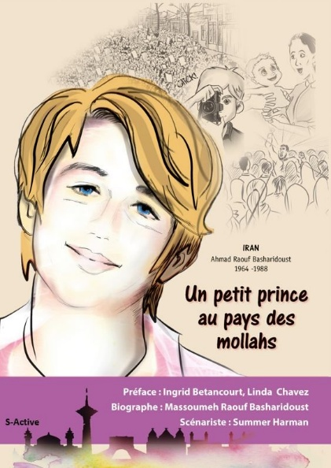
Un petit prince au pays des mollahs
Vif et curieux, dès sa tendre enfance, audacieux et déterminé à l’aube de son adolescence, le jeune Ahmad est animé par des idéaux de liberté, de partage et d’égalité, idéaux qu’il souhaite faire connaître un jour à son pays et à son peuple. Intrépide, il s’engage dans une longue et difficile lutte, au péril de sa vie car il doit faire face à la violence du régime des mollahs.
Ce témoignage est dédié aux 30 000 jeunes iraniens, souvent détenus depuis l’âge de 13 ou 14 ans qui ont péri lors des exécutions massives et des disparitions forcées de 1988, et à tous ceux qui une nouvelle fois se lèvent pour faire tomber un régime tyrannique.
Patrick VINCELET
Patrick Vincelet, auteur de plus de vingt essais et quelques romans transmet ce qu’il sait un peu, ressent beaucoup, ce qui le révolte souvent. Il vit en Normandie, attentif à la vie rurale, partageant souvent ses impressions, ses analyses dans la presse locale. La transmission et l’éloge de la différence sont pour lui des espaces de pensée sans concession.
Professeur associé des Universités de Psychopathologie et d’Ethnopsychologie, psychanalyste, après des études en Lettres et en Philosophie, élève de Gilles Deleuze, de Jacques Lacan a partagé son enseignement avec une activité clinique. Membre du groupement des écrivains médecins, Sociétaire de la société d’Histoire de la médecine, primé pour ses livres à sept reprises, membre de la société des Gens de Lettres. S’assume dans une identité rurale et provinciale normande.

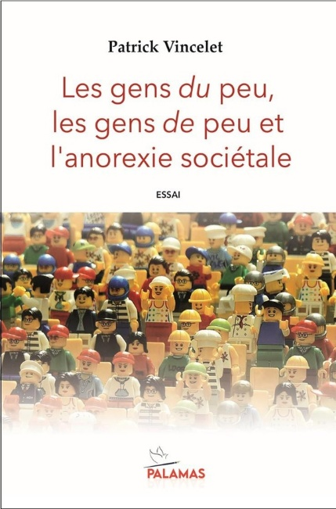
Les gens du peu, les gens de peu et l’anorexie sociétale

Les gens du Peu ne sont pas ceux de Peu». Les gens de peu ne demandent rien ou presque rien, les gens du peu clament leur faim et leur mal-être jusqu'à la rage, et l'anorexie sociétale est une de leurs souffrances parmi bien des maux, dont ils n'ont pas l'exclusivité. La préposition «de» ne garantit pas la noblesse, car le « de» de de Peu qui est le leur, ne protège de rien. Le sociologue Pierre Sansot parle de ces personnes comme «d’une race qui possède un don, celui de peu, et ils suscitent la bienveillance...


A la table du Pacha
Prix 2026 de la société savante d’Emulation.

L'auteur nous propose d'embarquer sur le fleuron de la French Line des années 50, le paquebot Flandre, pour une traversée de l'Atlantique et une croisière inaugurale dans les Caraïbes !Montent à bord deux faux journalistes mais vrais policiers pour tenter de résoudre l'affaire du vol d'un livret glissé dans la bibliothèque du docteur Louis, renfermant une formule chimique et son application pour la fabrication d'un terrible anesthésiant.
Après avoir essuyés une énorme tempête où Louis a pu, avec son équipe, réaliser une opération des plus risquées, Officiers d'équipage et passagers illustres seront mis à contribution autour de la Table du Pacha, chaque soir avec les Journalistes, pour parler de l'enquête en cours. Echanges, loufoqueries, interprétations, intrigues, amours et suspens seront au menu, dont le but n'est que la recherche de la vérité et l'arrestation des malfrats fondus dans les 750 passagers à bord.
Essayiste et romancier, Patrick Vincelet écrit son premier roman policier, qui se déroule dans le milieu de sa jeunesse, la marine marchande, avec de nombreux marins et personnages des arts et des lettres qu'il a connus, dont il nous propose une peinture plus vraie que nature !

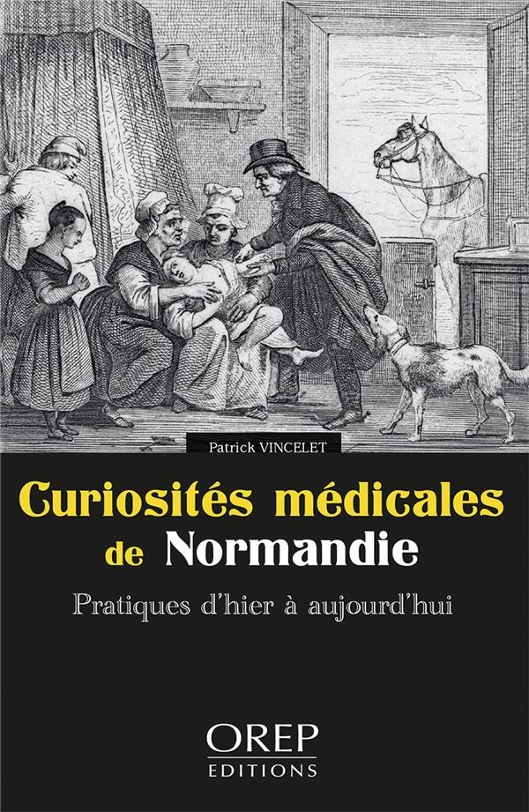
Curiosités médicales de Normandie - Pratiques d’hier à aujourd’hui
L'ouvrage présente des chroniques sociétales (parues dans des hebdomadaires normands) du « comment était-ce autrefois et comment voit-on les choses aujourd'hui ». Elles se fondent sur l'histoire médicale de l'auteur, sur les curiosités de soins et sur ses choix de transmission pour tous.


Suicide au cœur des paysans

Commande de groupement d’agriculteurs 2025

Paysans est le mot propre. Cœur est le mot acceptable par tous : esprit, âme, être… cultivateurs, céréaliers, viticulteurs, arboriculteurs, éleveurs, maraîchers, polyculteurs, pépiniéristes, agronomes... chacune et chacun s’y retrouvent.

La « souffrance au travail » existe depuis la nuit des temps. Elle mixe la soumission aux plus forts, aux plus puissants, mais aussi à un patron despote, à un syndicaliste totalitariste, à un riche, à un des siens, avec sa passion. On abuse de sa passion. Voilà où peut se nicher la pensée suicidaire.

La soumission est aussi à l’économie, au marché, aux normes ; elle est encore à nos habitudes, à notre origine, aux intempéries, au relief, à la nature des terres, aux incompréhensions familiales, aux jalousies d’amour et de succès.
Elle se promène dans nos gênes psychologiques, par descendance et héritage, ou nécessité, ou choix plus ou moins imposé, ou passion exprimée et réalisée. Nous n’avons pas par hasard une « âme de paysan », un « travail d’agriculteur » !

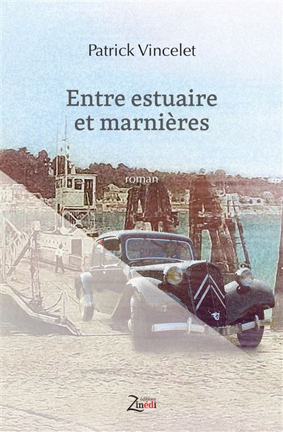
Entre estuaire et marnières

Itinéraire d'un jeune homme depuis sa ville natale du Havre jusqu'aux collines du Perche et ses nombreux mystères. Un voyage initiatique au cours duquel il découvrira une part de son identité, rencontrera d'inquiétants personnages, d'autres lumineux qui l'aideront à quitter sa chrysalide pour prendre son envol vers la vie.

Maisons Paysannes du Calvados
Maisons Paysannes du Calvados est une association loi 1901 née lors de l'assemblée générale constitutive le 20 avril 2013 à la Mairie de Saint Georges en Auge.
MP14 est une association affiliée statutairement à Maisons Paysannes de France
Objectifs :
- Aider à la sauvegarde des constructions anciennes caractéristiques des pays du Calvados
- Accompagner les projets de reconstruction à l'identique et les projets d'intégration de constructions neuves; promouvoir une architecture contemporaine de qualité en harmonie avec les sites
- Protéger le cadre naturel et humain des territoires habités et d'une manière générale , l'environnement et les paysages ruraux
- Aider à la sauvegarde des savoir-faire locaux et des lieux de ressources en matériaux naturels utiles à la conservation du bâti ancien
Actions :
- Journées d'initiation aux savoir-faire (Torchis, enduits à la chaux, enduits isolants...)
- Visites conseils (sous réserve d'adhérer à l'association)
- Participations aux foires et salons locaux
- Mise en place de partenariats (CAUE, etc.)

Source :https://basse-normandie.maisons-paysannes.org/dpt/calvados/association-mp14-calvados/

Association et revue LE PAYS D’AUGE
L’association Le Pays d’Auge a été fondée le 25 mars 1950. Elle est reconnue d’utilité publique par décret du 29 novembre 1958. Son objet : faire connaître et apprécier le patrimoine moral, spirituel, artistique et matériel du Pays d’Auge.
Maud Thielens, Michel Sady, Jean-Philippe Poivre représenteront l’association et la revue le 23 mai.

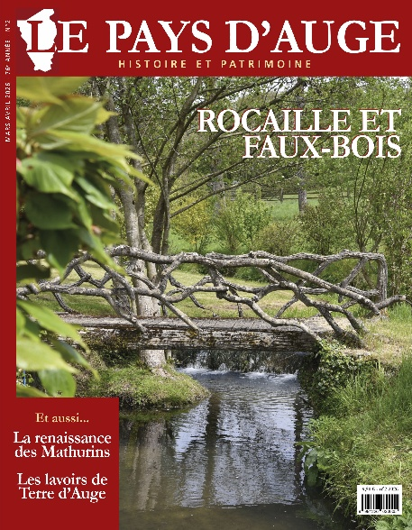
La revue « Le Pays d'Auge »

Depuis 1951, Le Pays d'Auge, revue bimestrielle, offre à ses lecteurs un panorama du patrimoine augeron à travers des articles écrits par des passionnés et des chercheurs sur une grande diversité de sujets : histoire, arts, culture et société, églises et art sacré, villes, économie, architecture, paysages et écologie, artisanat, etc.

Source : https://www.lepaysdauge.org
Le canton de Cambremer en photographies et en cartes postales 1875-1920 | Association Le Pays d’Auge
Cent Trésors des églises du Pays d'Auge | Association Le Pays d’Auge
Carreaux de terre cuite vernissée bicolores de Normandie - essai d’inventaire | Association Le Pays d’Auge
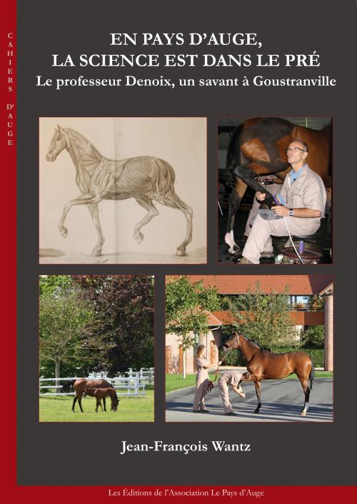
En pays d’auge la science est dans le pré

De Jean François Wantz
Cet ouvrage parcourt l'exceptionnel destin du CIRALE (Centre d'Imagerie et de Recherche sur les Affections Locomotrices Equines) créé à Goustranville, dans le nord du Pays d'Auge, de la féconde rencontre des circonstances, des ressources d'une région dynamique et de l'exceptionnel talent de Jean-Marie Denoix, professeur de médecine vétérinaire équine, génie scientifique de haut niveau qui y a consacré sa brillante carrière. En dépit de sa large renommée internationale, le CIRALE demeure localement très mal connu.

Villers-sur-Mer au XVIIIe siècle.
25 courts récits. Nouveauté

Sébastien Weil consacre un troisième opus à Villers-sur-Mer et nous emmène sous l’Ancien Régime, plus particulièrement au XVIIIe siècle. Même si les sources sont plus rares et l’iconographie plus réduite, l’auteur réussit à nous transporter dans le quotidien de la population villersoise de l’époque. Entre terre et mer, on découvre les métiers, les traditions et la vie menée sous les ordres des seigneurs. En s’appuyant sur ses recherches historiques, Sébastien Weil nous plonge au cœur de l’Histoire pour mieux comprendre cette période notamment grâce à un glossaire du vocabulaire de l’Ancien Régime.

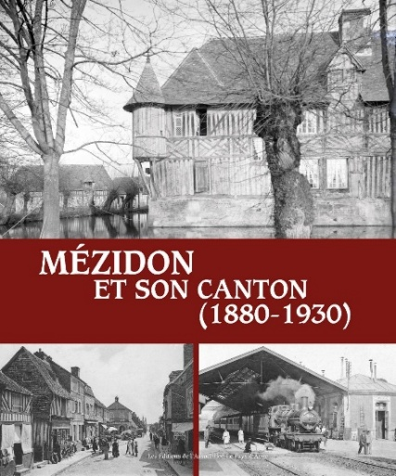
Mézidon et son canton (1880-1930

De Maud THIELENS et Christophe DELASALLE.
Les cartes postales et photographies anciennes permettent de faire revivre l’histoire des 26 communes de l’ancien canton de Mézidon à la fin du XIXe siècle et au début du XXe siècle. Un livre à la croisée de la vie rurale, avec ses manoirs en pans de bois et ses châteaux, et de la vie citadine dans les rues de Mézidon, importante cité cheminote augeronne.

Site internet de l’éditeur (où retrouver cet ouvrage en vente) : www.lepaysdauge.org

